**BỘ LAO ĐỘNG THƯƠNG BINH & XÃ HỘI  
TRƯỜNG CAO ĐẲNG CÔNG NGHỆ THÔNG TIN TP.HCM  
KHOA CÔNG NGHỆ THÔNG TIN-ĐIỆN TỬ**



**BÁO CÁO TIỂU LUẬN**

**CÔNG NGHỆ KIỂM THỬ  
ỨNG DỤNG**

**Giảng viên hướng dẫn: LÊ THỊ QUỲNH CHI**

**Sinh viên thực hiên: Trịnh Quang Duy MSSV: 514210650**

**Phạm Duy Nghĩa MSSV: 514210692**

**Nguyễn Trọng Quý MSSV: 514210409**

**Lý Quang Huy MSSV: 514210607**

**Tên nhóm học phần: CNKTUD_HK2_22.23_CD21LM1**

**Học kỳ: 2 Năm học: 2022-2023**

**Tp.Hồ Chí Minh, tháng 03 năm 2023**

**NHẬN XÉT CỦA GIẢNG VIÊN HƯỚNG DẪN**

Tp. HCM, ngày….tháng…..năm………  
 (chữ ký và ghi rõ họ tên)

**MỤC LỤC**

Trang

Phần 1: Setup hệ thống 1

Phần 2: Kiểm thử 4

Phần 3: Kết luận, nhận xét và các giải pháp nâng cấp hệ thống 7

3.1./ Kết luận, nhận xét: 7

3.1./ Các giải pháp nâng cấp hệ thống: 7

## Phần 1: Setup hệ thống

1. Đầu tiên khởi chạy file jmeter.bat trong thư mục chứa jmeter/bin:

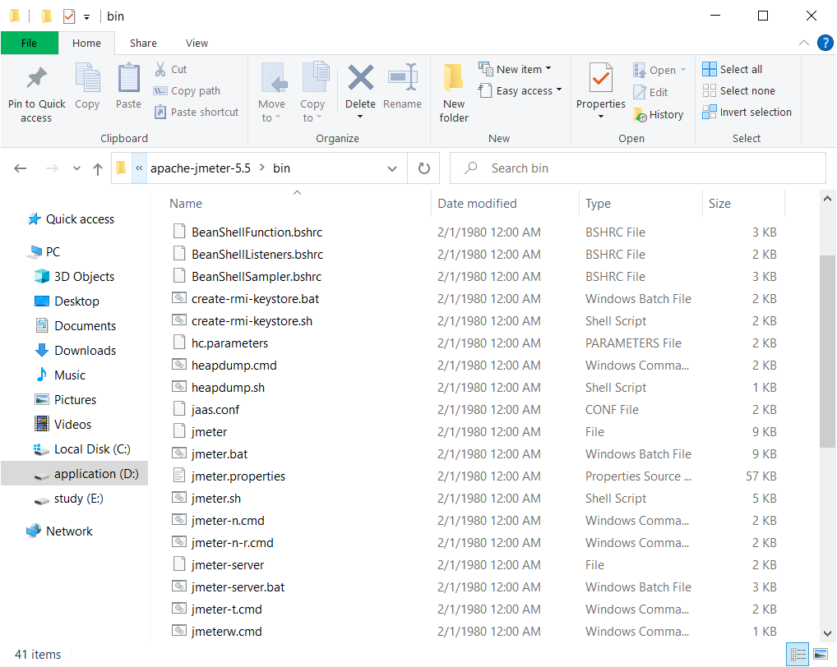

1. Sau khi đã khởi chạy xong thì màn hình hiển thị giao diện:

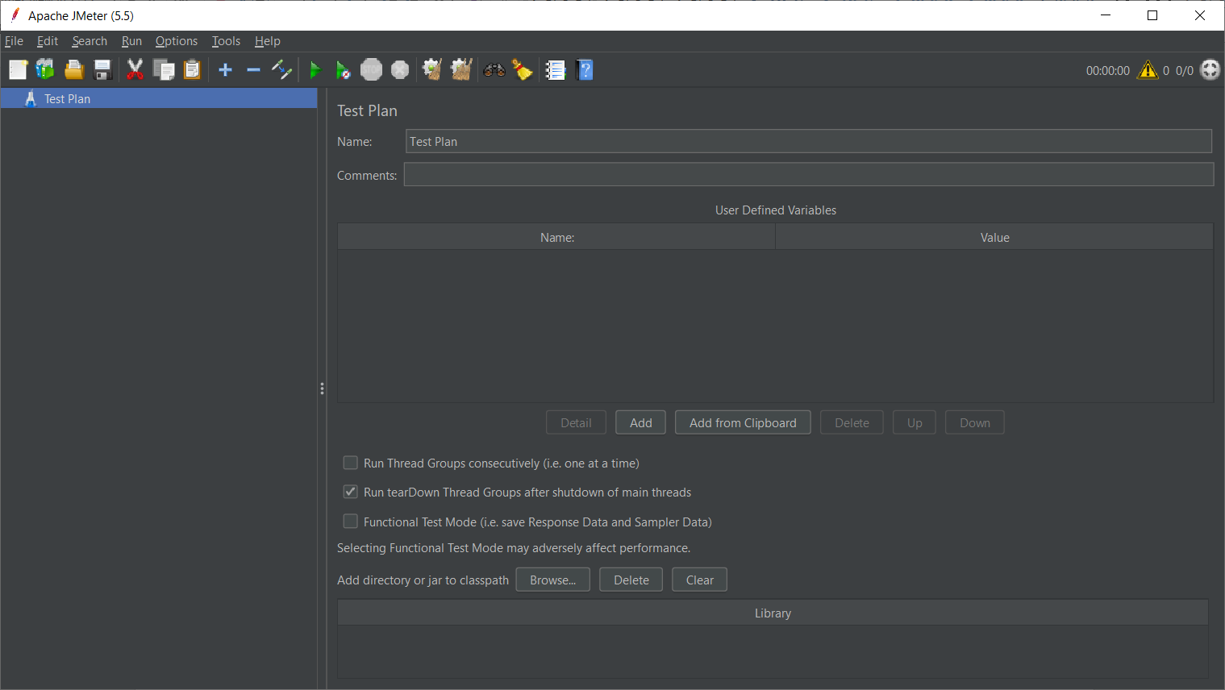

1. Ấn vào File 🡪 Open:

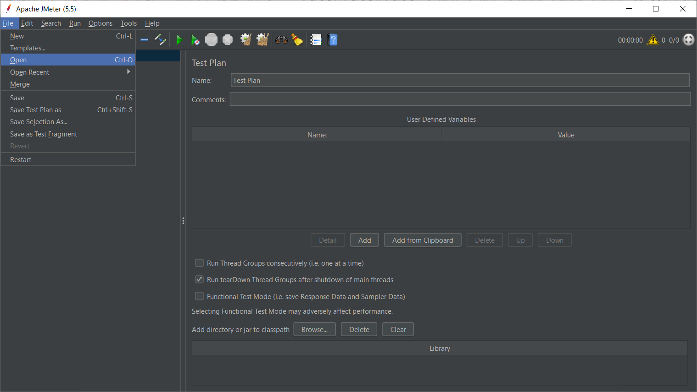

1. Màn hình hiển thị ra khung chọn, chọn đường dẫn tới file chứa Test Plan (.jmx) của nhóm (ở đây là Group-Sevenam.jmx đối với nhóm báo cáo) 🡪 Open:

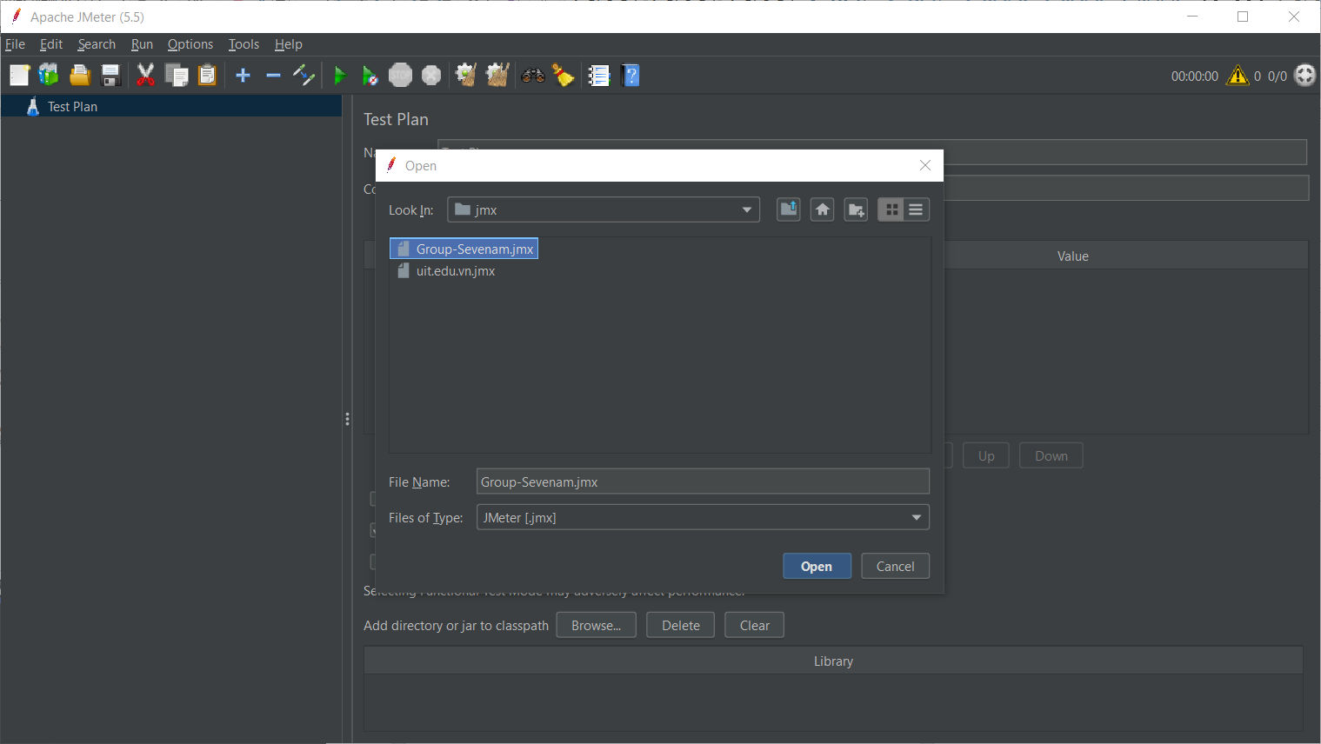

1. Màn hình sẽ load được file Test Plan của nhóm và hiển thị tất cả các link sẽ được kiểm thử:

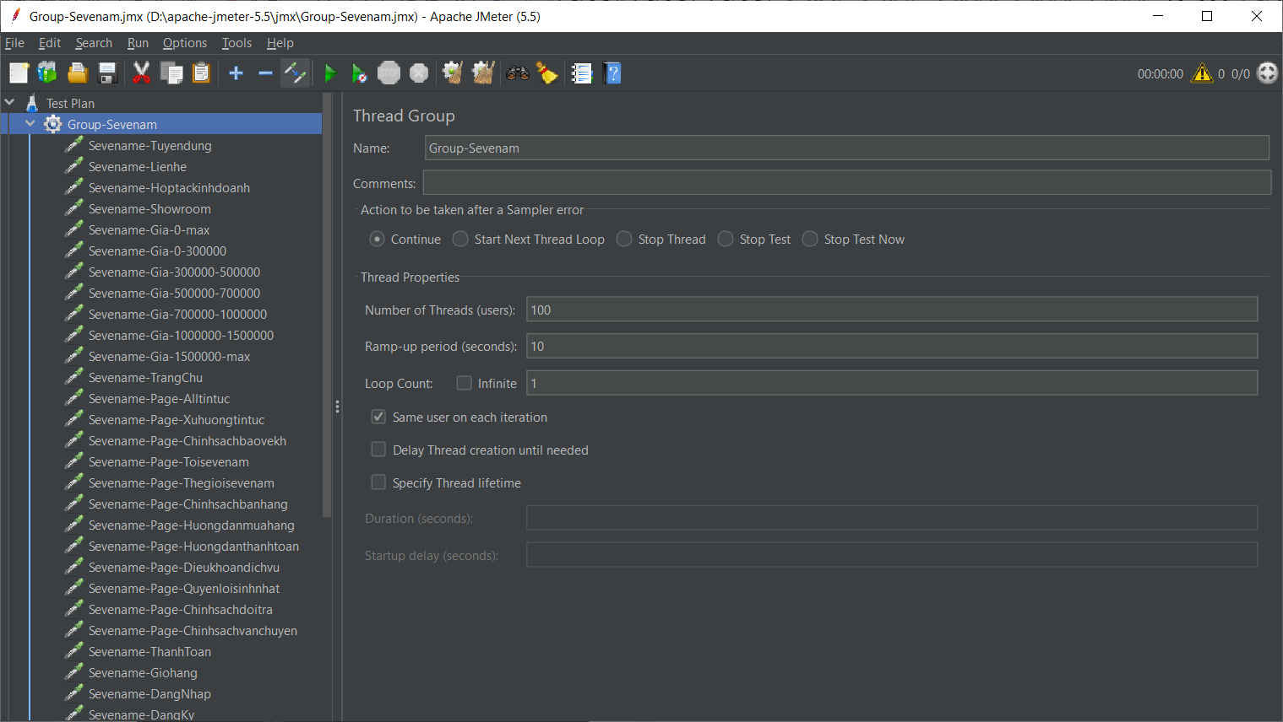

## Phần 2: Kiểm thử

1. Trước khi bắt đầu kiểm thử, ta phải cài đặt các thông số phù hợp với yêu cầu đề bài:

* Number of Threads (users): 10/100/1000
* Ramp-up period (seconds): 10
* Loop Count: 1

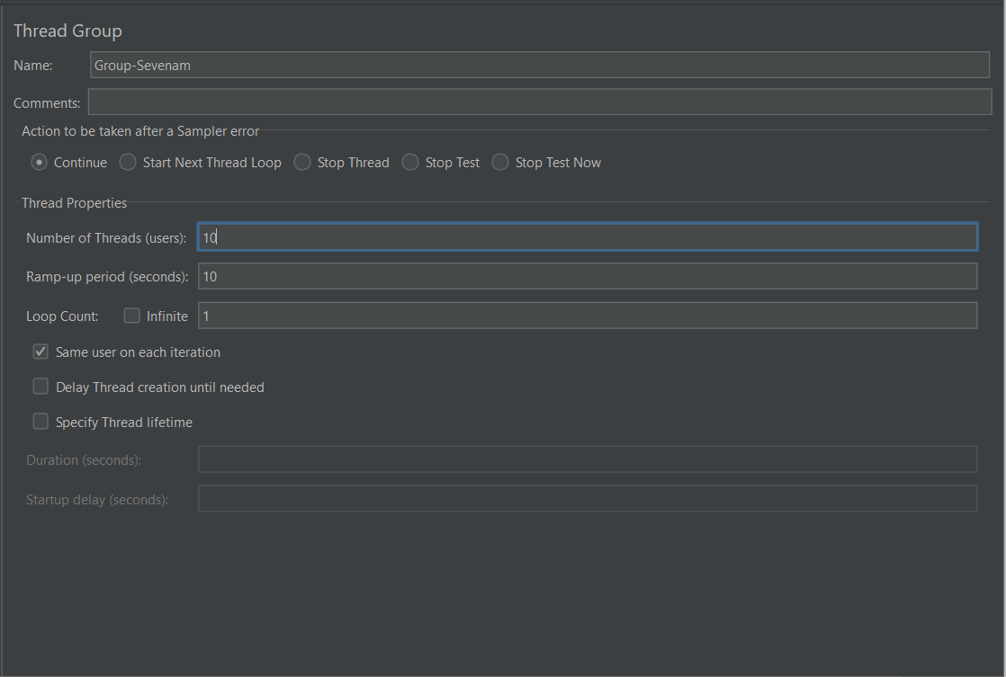

1. Sau khi cài đặt thông số phù hợp, click Start để bắt đầu chạy kiểm thử các link của trang web:

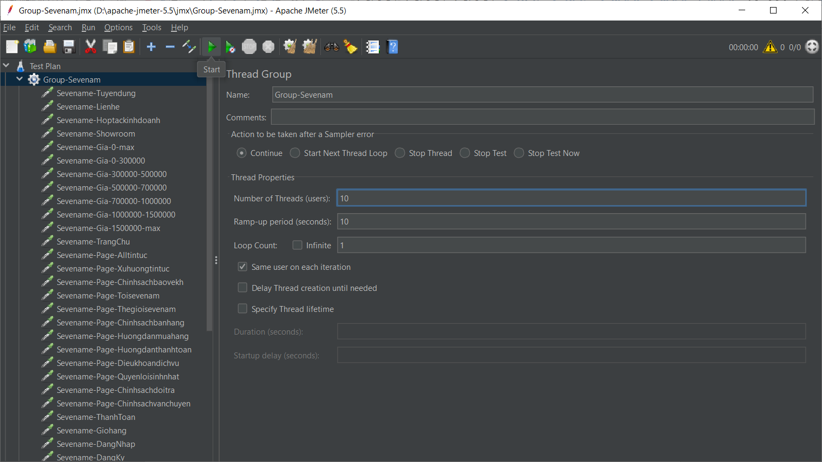

1. Click vào view Result Tree để xem được quá trình kiểm thử trang web:

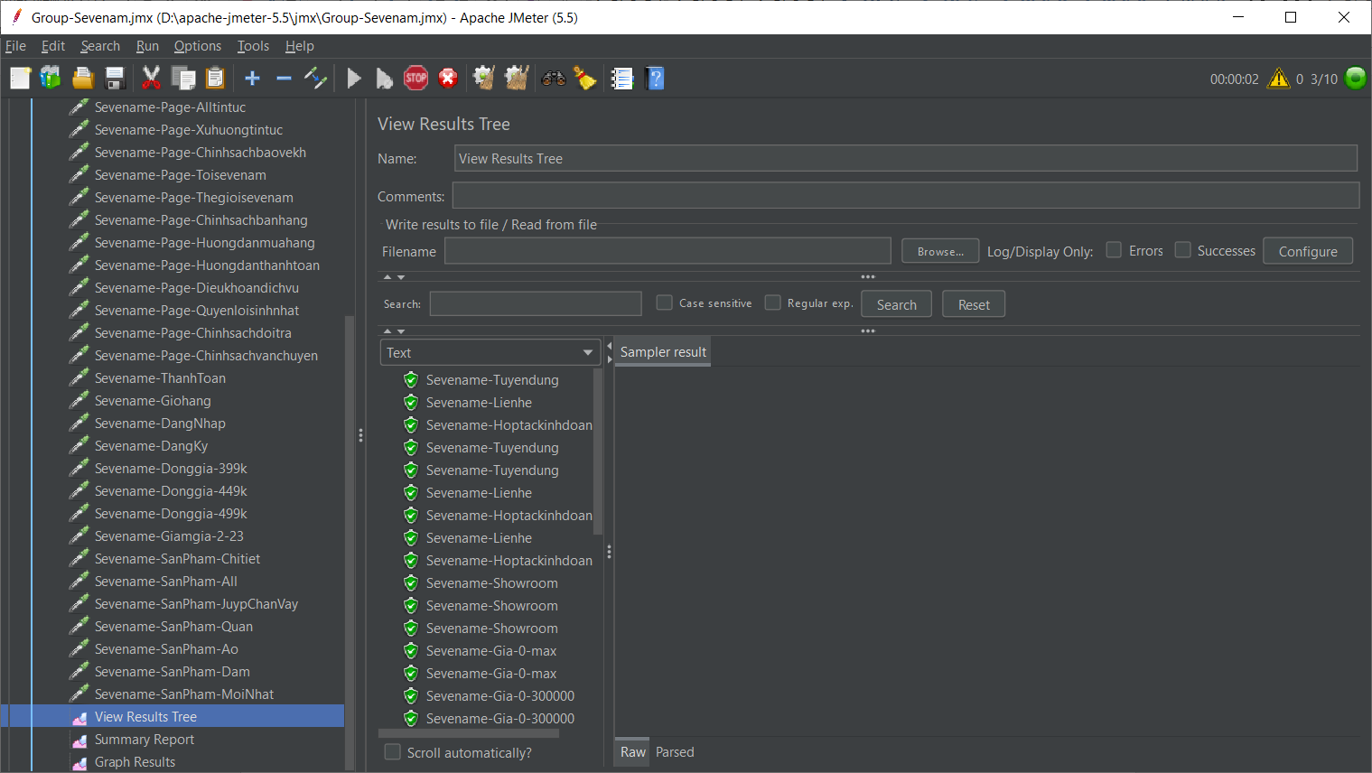

1. Sau khi thực thi kiểm thử xong, ấn vào Summary Report để xem được chi tiết từng đường link của trang web:

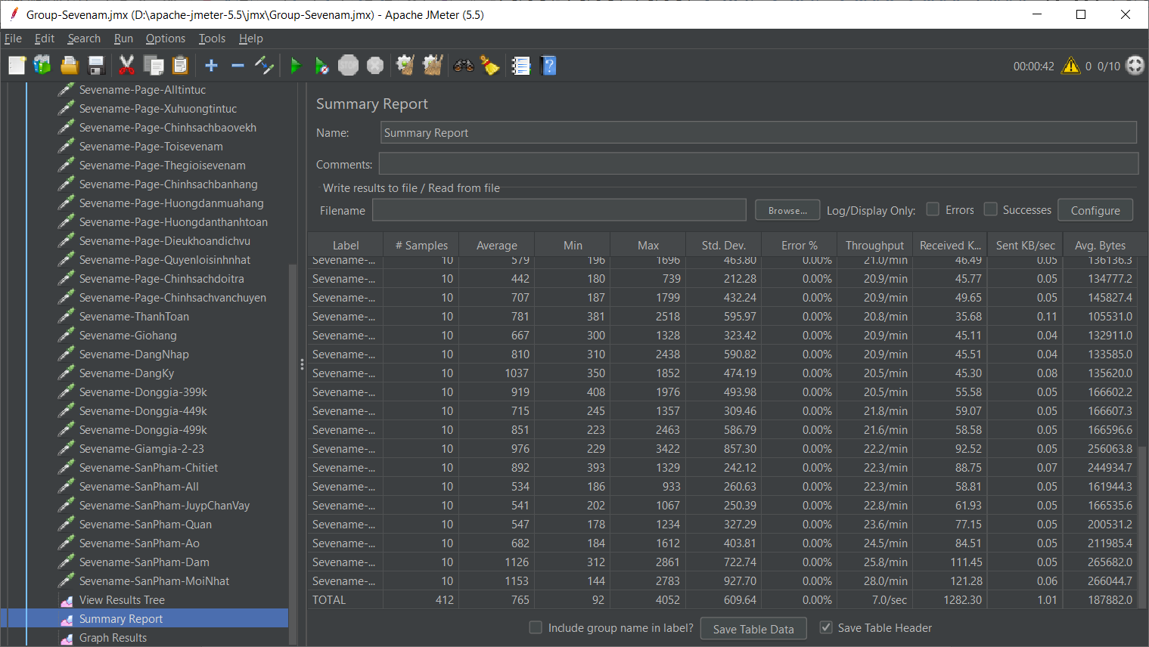

Hoặc có thể ấn vào Graph Result để xem theo dạng biểu đồ cây: 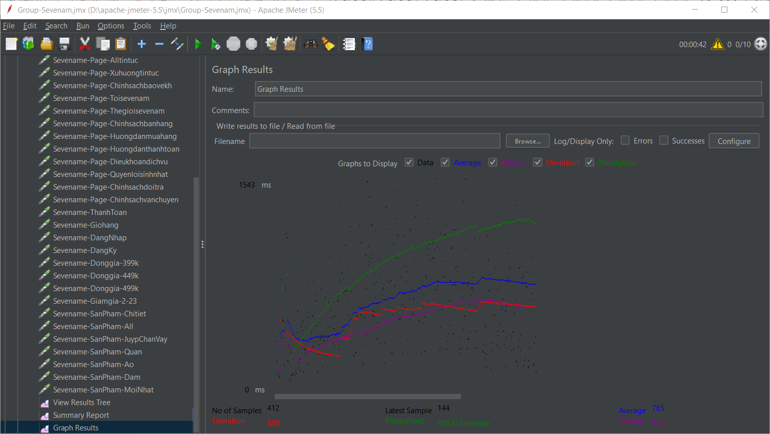

## Phần 3: Kết luận, nhận xét và các giải pháp nâng cấp hệ thống

### 3.1./ Kết luận, nhận xét:

Trong quá trình chạy Jmeter của web,đa số các link chạy ở mức độ 100 user trong 10s khá là ổn, nhưng khi chạy 1000 user trong 10s các link sẽ bị sập, phải tăng lên thời gian chạy 1000 user lên 20s thì các link sẽ chạy ổn hơn.Qua những hình ảnh đã được đính kèm với bản báo cáo ,có thể đưa ra nhận xét rằng: “Server của trang web yếu , không thể truy cập được với số lượng user nhiều cùng 1 lúc”.

### 3.1./ Các giải pháp nâng cấp hệ thống:

Giải pháp : Nâng cấp Server của web để khắc phục tình trạng này hoặc thay mới Server cũ bằng 1 Server mới mạnh mẽ hơn.